|  |  |
| --- | --- |
| Defect ID | SB-5 |
| Reporter | С.В. Гвоздев |
| Assignee | QA Lead |
| Affect version | 1.0 |
| Project | http://shop.bugred.ru |
| Component | UI, Front-end |
| Status | New |
| Severity | Critical |
| Priority | High |
| Summary or Title | В форме "корзина", в поле "Кол-во" можно ввести количество товара большее чем есть в наличии |

**Preconditions**

В корзине есть 3 товара "Шортики 3"

Всего в наличии есть 365 товаров "Шортики 3"

**Description**

**Steps to Reproduce**

1. Перейти по ссылке <http://shop.bugred.ru/shop/cart/index>
2. Заполнить поле "Кол-во"= 500

**Expected Result**

|  |
| --- |
| Появилась валидация "К сожалению у нас есть только 365 единиц этого товара" |
| В поле "Кол-во" появилось значение = 365 |

**Actual result**

В поле "Кол-во" появилось значение= 500

Attachment:

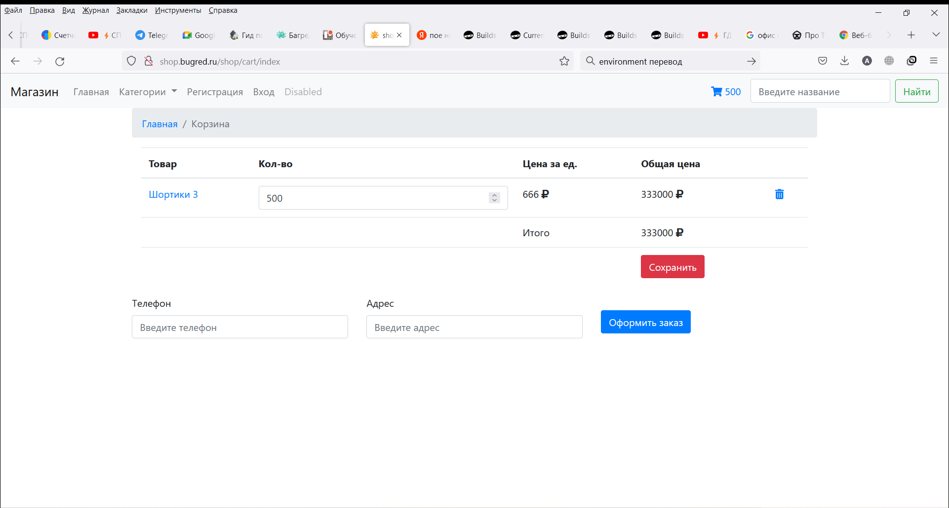

**Environment** — ПРОД / UAT - User Acceptance Testing

**Устройство** – Asus FX504G, модель Asus FX504GD-E41024T

**Operation system** - Windows - Версия 11

**Браузер** - Firefox - Версия 100